（人教实验版） 九年级（全一册） 第二十二章 第2节 核能 课时练 （锦州中学）
学校： 姓名： 班级： 考号：
评卷人 | 得分 | 一、单选题
1. 关于核反应,下列说法正确的是( )
A. 只有裂变才能释放出核能
B. 氢弹爆炸是利用裂变释放出核能
C. 核反应堆中发生的链式反应是不可以控制的
D. 原子弹爆炸时发生的链式反应是不加控制的
2. 下列关于放射现象、原子核和核能的说法中,正确的是( )
A. 通过对放射现象的研究,物理学家确认,原子核由质子和电子组成
B. 放射性有着广泛的应用,但是强剂量或长时间的辐射对人体有害
C. 目前的核电站是利用核聚变释放的核能来发电的
D. 核聚变的原料“铀”在地球上的储量非常有限
3. 在作为人类主要能源的化石能源发生危机时,核能由于其能量密度远高于化石能源,给人类解决能源危机带来希望。但1986年切尔诺贝利核电站的核泄漏和2011年日本福岛核电站的核泄漏等,使各国对核电站的安全性不得不高度重视。造成核电站的安全性得不到保障的最主要的原因是( )
A. 核废料不好处理 B. 核能发电技术还不成熟
C. 只有核裂变可控,核聚变不可控 D. 意外发生核泄漏时,会产生放射性污染
4. 关于原子弹和氢弹,下列说法正确的是( )
A. 原子弹就是氢弹 B. 原子弹爆炸时发生的是核裂变
C. 氢弹爆炸时发生的是核裂变 D. 原子弹和氢弹的威力相同
5. 如图所示的是一种核反应,这种核反应的原理可用于制造( )
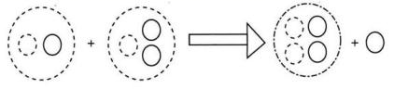
A. 原子弹 B. 氢弹 C. 导弹 D. 普通炮弹
6. 关于裂变和聚变,下列说法正确的是( )
A. 裂变又叫链式反应,反应速度不可控制
B. 裂变又叫链式反应,反应速度可以控制
C. 聚变又叫热核反应,反应速度不用控制
D. 聚变又叫热核反应,反应速度可以控制
7. 核电站发电流程如图所示,在核电站的发电过程中,下列所述能量转化顺序正确的是( )
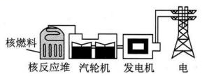
A. 核能→化学能→内能→电能 B. 核能→化学能→机械能→电能
C. 核能→内能→机械能→电能 D. 核能→机械能→内能→电能
8. 核电站发电时利用了( )
A. 太阳能 B. 核能 C. 风能 D. 水能
9. 核电站利用核能发电,它的核心设备是核反应堆。下列说法错误的是( )
A. 目前核电站都是通过聚变反应来利用核能
B. 核反应堆中发生的链式反应是可以控制的
C. 原子核分裂或聚合时释放出核能
D. 核能是一种不可再生能源
10. 下列关于核能开发的说法,你认为正确的是( )
A. 停止开发核能,因为开发核能会带来可怕的核泄漏,弊远大于利
B. 核能不是一种稳定、高效、清洁的能源,还没有好的方式和平利用核能
C. 站开发核能是利用可控核裂变过程中释放的核能
D. 核能开发是绝对安全的,即使有核泄漏也是清洁无污染的
11. 中科院的全超导的“人造太阳”——托克马克核聚变试验装置的调试运行成功，使我国在该领域的研究处于世界前列。氘和氚是核聚变的原料(氘、氚原子核内都只有1个质子，但含不同数目的中子)，聚变发生后，氘、氚原子核转变为氦原子核。根据以上叙述，下列说法正确的是( )
A. 核聚变是化学变化 B. 氘原子和氚原子属于不同元素
C. 氘原子和氚原子是氢的两种同位素 D. 氘原子和氚原子的相对原子质量相同
12. 现代的大型舰艇及航空母舰常以核反应堆作为动力,其目的是( )
A. 利用核裂变的巨大威力 B. 利用核裂变提供的巨大能量
C. 核反应堆在使用上比使用化石燃料更安全 D. 利用它发射核武器
评卷人 | 得分 | 二、填空题
13. 原子核是由 和中子构成的;核电站的核反应堆是利用可控制的核 变释放的能量来发电的。
14. 今年是我国第一颗原子弹试爆成功50周年,目前核能已经被广泛和平利用,其中核电站是利用铀核 (填“裂变”或“聚变”)时释放出大量的核能来发电的,核能属于 (填“一次”或“二次”)能源。
15. 将质量很小的原子核在超高温下结合成新的原子核,会释放出更大的核能,这就是 变,图中 (填“甲”或“乙”)反映的就是这一核变化。
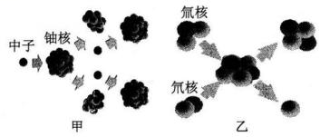
16. 将火柴搭成图示的结构,点燃第一根火柴后,发生的现象与 相似,利用这一原理,人们发明了 。
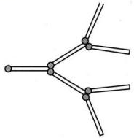
17. 日本福岛核电站是目前世界上最大的核电站,如图为福岛第一核电站震前全景及核电站发电流程示意图。
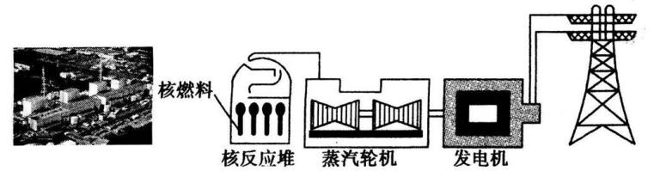
(1)核反应堆中的核燃料是 (填“可”或“不可”)再生能源。
(2)核能发电的过程中,能量转化情况是核能→ → →电能。发电机是利用 的原理来工作的。
(3)与火电站相比,核电站因其清洁、高效而备受世界多国青睐。日本强震和海啸引发的核泄漏事故,使世界各国政府在高度关注核电站安全、检讨核电发展规划的同时,也加强了对 等安全、清洁能源的补贴扶持力度(填一种新能源)。
评卷人 | 得分 | 三、简答题
18. 如图所示是核电站原理的示意图,结合这张图,简要叙述核电站是如何工作的。
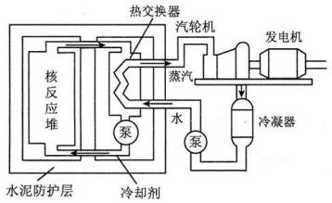
评卷人 | 得分 | 四、计算题
19. 社会发展到今天,能源危机开始困扰人类。人们正在寻找各种可能的未来的能源,以维持人类社会的持续发展。2006年5月24日,欧盟、美国、中国、俄罗斯等国在布鲁塞尔欧盟总部草签了一系列关于国际热核聚变试验反应堆的协议。这是人类开发新能源的一个重大尝试。
热核聚变是在上亿摄氏度的高温条件下,利用氢的同位素氘、氚在可控情况下发生的核聚变。聚变反应中释放出来的核能提供大量的热量,就像造出一个“人造太阳”。反应后的生成物是无放射性污染的氦。
于2010年建成的实验反应堆,可以在16 min产生1.44×10¹² J的热量。据媒体报道:1 L海水提取的氢的同位素,在完全聚变反应中释放的能量,相当于300 L汽油完全燃烧所释放的热量。请根据所提供的数据进行估算,并回答以下问题:
(1)若汽油的密度为0.7×10³ kg/m³,300 L汽油的质量是多少?(1 L=1×10⁻³m³)
(2)若汽油的热值为5×10⁷ J/kg,300 L汽油完全燃烧时能释放多少热量?
(3)需要从多少升海水中提取氢的同位素,在发生聚变时才可以产生1.44×10¹² J的热量?若这些热量转化为电能的效率为50 %,则它可以供给一台功率是2 kW的空调正常工作多少小时?

参考答案
1. 【答案】D 【解析】核裂变和核聚变都能放出核能,A错误;氢弹爆炸是核聚变,B错误;核反应堆中发生的链式反应是可以控制的,C错误。
2. 【答案】B
3. 【答案】D
4. 【答案】B
5. 【答案】B
6. 【答案】B
7. 【答案】C【解析】核反应堆里将核能转化为内能，通过汽轮机将内能转化为机械能，最后发电机将机械能转化为电能。
8. 【答案】B
9. 【答案】A【解析】核电站是利用核裂变来工作的而不是聚变。
10. 【答案】C【解析】A、开发核能可能会发生核泄漏，造成的核辐射严重污染周边环境,但合理开发核能能够解决人类面临的能源危机,错误; B、核能是一种相对较为清洁的能源,和平利用核能的方式是建造核反应堆进行发电,错误; C、核电站是利用原子核裂变发生链式反应时释放的大量能量来发电的,是可控制的,正确; D、核能开发不是绝对安全的,核辐射污染、核废料污染是极为严重的,错误。
11. 【答案】C【解析】考查原子核的组成.
12. 【答案】B【解析】核裂变可提供巨大能量----核能,加一次燃料后能使舰艇工作的时间较长，故选B。
17.(1) 【答案】不可
【解析】核反应堆中的核燃料在地球上的储量是有限的，是不可再生能源;
(2) 【答案】内能 机械能 电磁感应
【解析】在核电站发电过程中能量转化情况：核反应堆放出的核能转化为高温蒸汽的内能,再通过蒸汽轮机将内能转化为机械能，蒸汽机轮带动发电机转动将机械能转化为电能。
(3) 【答案】太阳能、风能、地热能、生物质能(只填一种即可)
【解析】世界各国加强开发利用安全、清洁能源，这些能源包括太阳能、风能、水能、潮汐能、生物质能等。
18. 【答案】解:核反应堆中的核裂变产生大量内能,导出的热量可以使水变成水蒸气,水蒸气推动汽轮机带动发电机发电。
19.(1) 【答案】210 kg
【解析】m=ρV=0.7×10³×300×10⁻³ kg=210 kg。
(2) 【答案】1.05×10¹⁰ J
【解析】Q=mq=210×5×10⁷ J=1.05×10¹⁰ J。
(3) 【答案】1.37×10² L 1×10⁵ h
【解析】设产生1.44×10¹² J的热量需要的海水体积为V, 因为1 L海水可产生的热量是1.05×10¹⁰ J,所以所需提取氢的同位素的海水体积为V=$\frac{1\text{.}44×10^{12}}{1\text{.}05×10^{10}}$L≈1.37× 10² L,空调能正常工作的时间为t=$\frac{W}{P}$=$\frac{1\text{.}44×10^{12}×50\text{\%}}{2×10^{3}}$ s=3.6×10⁸ s=1×10⁵ h。

